

A folha de exercícios foi desenvolvida para ser resolvida por módulos. Os módulos estão ordenados para serem resolvidos progressivamente e são dependentes, ou seja, precisam ser resolvidos em ordem.

**Arquivos a entregar:**

* **Projeto Xcode:**
  + Devemos comprimir toda a pasta que contém o arquivo “xcodeproj”.

**Aprovação do entregável:**

* **Todas** as tarefas devem ser realizadas corretamente.
* O exercício é INDIVIDUAL. Para tanto, **deve ser feita uma defesa oral do trabalho.**A defesa oral é basicamente para avaliar se o exercício foi realizado pelo aluno e confirmar a compreensão da matéria.

**Destaque:**

* Para obter uma qualificação de DESTACADO, deverão resolver corretamente não só este exercício, como também o que se encontra na seção adicional.

**Data limite para entrega:**

* Uma semana depois da entrega da tarefa, antes de começar a aula.
* Quem re-entregar o exercício, não poderá receber a qualificação DESTACADO.

A livraria “**Alunos Digitais**” solicita que a DH crie um aplicativo iOS que permita que seus funcionários administrem o estoque de todos seus livros. A seguir, detalhamos os requerimentos das distintas telas que formam o aplicativo.

1. Tela de boas-vindas  
   A tela completa possui um fundo com uma imagem de acordo com a temática. Possui um campo de texto e um botão que permitirá que os funcionários iniciem sessão com seu nome de usuário (sem senha). Ao tocar no botão de login, se avança à segunda tela.
2. Lista de livros  
   Possui uma tabela que lista todos os livros da livraria, separados por categoria. Para cada livro, se indica título, autor e estoque. Além disso, cada linha permite atualizar dinamicamente o estoque de um livro (porque chegaram novas cópias ou um exemplar foi vendido, por exemplo). Ao selecionar um livro, avançamos à terceira tela.
3. Detalhes de um livro  
   Apresenta todas as informações disponíveis sobre um livro.
4. Adicionar livros  
   Na lista de livros, deve existir a possibilidade de adicionar novos livros à livraria. Para isso, será apresentada uma nova tela que permitirá ao funcionário registrar um livro novo, com a quantidade de cópias em estoque naquele momento, além de sua categoria e dados adicionais.

**Parte A**

1. Implementar a classe **Book**. Esta classe possui os seguintes atributos:
   * title string
   * author string
   * isbn string
   * stock int
   * price double
   * language string
2. Criar os getters/setters que forem necessários.

**Parte B**

1. Implementar a classe **Category**. Esta classe possui os seguintes atributos:
   * name string
   * books [ Book ]
2. Criar os getters/setters que forem necessários.

*OBSERVAÇÃO: A livraria classifica seus livros em quatro categorias: “iOS”, “Android”, “Web” e “Outros”.*

**Parte C**

1. Criar a tela de boas-vindas: **WelcomeViewController**.  
   A tela deve exibir uma imagem (**UIImageView**) da preferência do desenvolvedor e que cubra completamente a tela. O título da tela (que deve aparecer na barra de navegação superior) deve ser o nome da livraria.
2. Adicionar um campo de texto à tela (**UITextField**) que permita ao usuário inserir seu nome e um botão (**UIButton**) para confirmar e acessar o sistema.
3. Não permitir que o usuário acesse o sistema sem completar o campo de texto.

**Parte D**

1. Criar a tela de lista de livros: **BooksTableViewController**.  
   Esta lista consistirá de uma tabela (**UITableView**) em tela completa, em que cada célula terá 100 pontos de altura. O título da tela dará as boas-vindas ao funcionário que acessou com a seguinte mensagem: “*Bem-vindo ####*”.
2. Criar a classe associada à célula da tabela: **BookTableViewCell**.  
   Cada célula (linha) da tabela mostra as informações básicas de um livro específico: título, autor e estoque.



**Parte E**

1. Criar a tela de detalhe de um livro: **BookDetailViewController**.  
   Esta tela deve indicar título, categoria, autor, ISBN, idioma, estoque e preço.

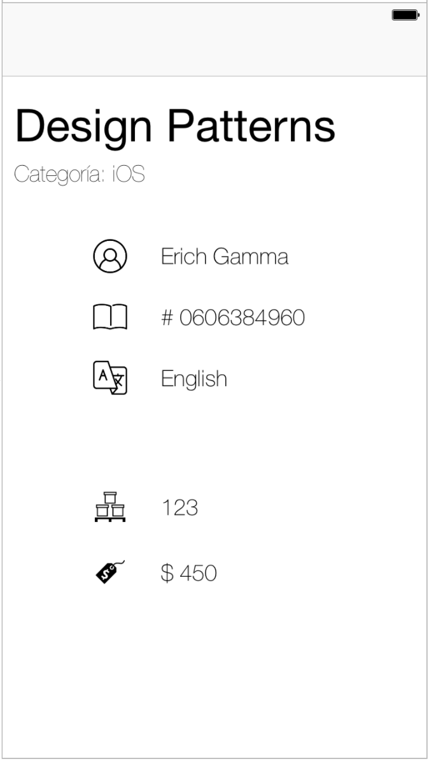

**Parte F**

1. Criar a tela de cadastrar livros: **BookAddViewController**.  
   Deve permitir que um usuário cadastre um novo livro com todas as informações correspondentes: título, autor, ISBN, idioma, estoque e preço. Deve permitir escolher uma das quatro categorias possíveis (**UISegmentedControl**).  
   Um botão na barra de navegação finaliza o processo de cadastro do livro, registra o novo livro com os dados inseridos e os adiciona à categoria correspondente.

